Мастер класс по ознакомлению дошкольников с Копорским чаем.
«Копорский чай – наследие предков».
Сегодня мы познакомимся с удивительным напитком наших предков | Слайд 1  «Копорский чай»
Послушайте и отгадайте загадки  Ответ «Иван-Чай» | Слад №2  «Загадки»
С разными появлениями названий напитка связаны красивые легенды | Слайд №3  «Как много имен у этого чая»  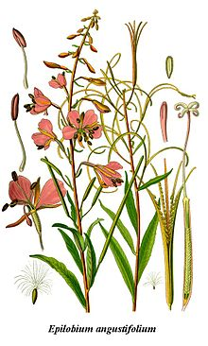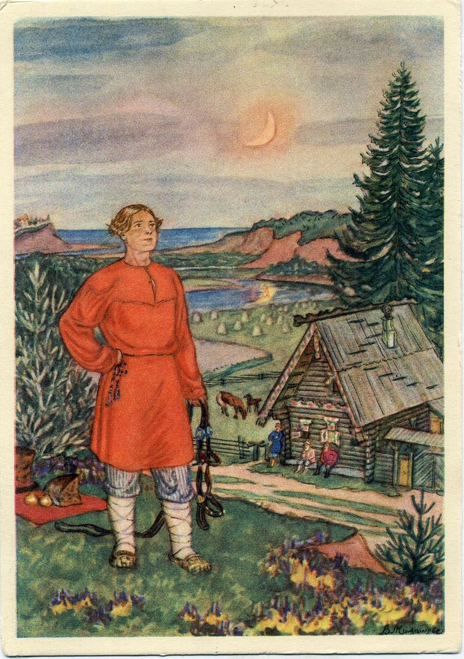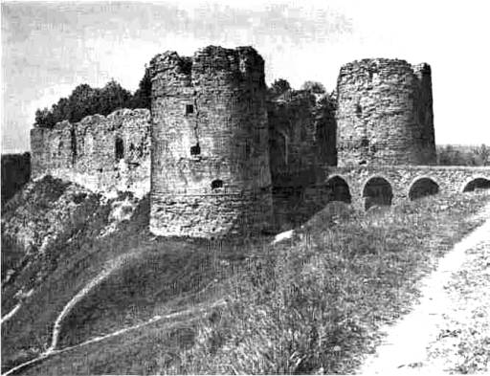
Легенда первая гласит, семена «Кипрея узколистного» были подарены русскому народу языческой славянской богиней ночи – Купальница. | Слад №4  Легенда №1
Легенда вторая гласит. Жил – был в одной деревне парень по имени Иван. Он любил гулять по лугам среди высокой травы. Нравилось ему гулять в ярко красной рубахе. Цвет рубахи его выдавал среди травы. Люди, увидев алое пятно в травах, говорили: «Чай Иван прогуливается». Так и пошло с той поры, что красные цветы кипрея ассоциируются и именем Иван. | Слайд№5  Легенда №2
Легенда третья гласит. Полководец Александр Невский изгнавший врагов из Копорско крепости, потерял много сил, местные монахи буквально возродили армию, используя чудесный Иван Чай. Они поили их напитком и посыпали раны порошком из кипрея. Взбодрившись после приема напитка, полководец завещал жителям заняться производством русского чая. Отсюда и пошло название Копорского чая. | Слайд№6  Легенда №3
Наши предки делали чай из кипрея особым способом. Сначала растения собирали и его листочки высушивали. Затем их складывали в кадку, получившееся сырье выкладывали на противень и отправляли в русскую печь. Высушенные листочки разминали, получая в результате чай, из которого готовили, ароматный вкусны напиток с целебными свойствами. | Слайд №7  Изготовления Иван чая»  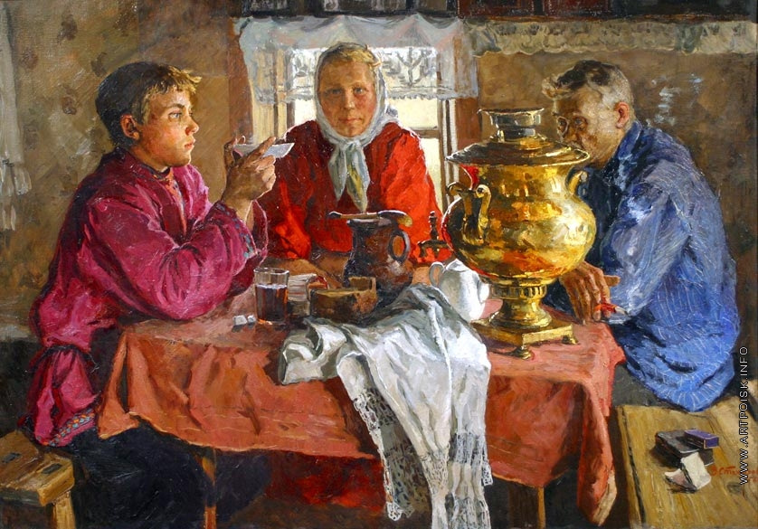
Кипрей употребляли в пищу, из молодых побегов, корней, листочков готовили витаминный салаты.  Очень высоко ценился мед из кипрея.  Из волокон стебля растения изготавливали прочные веревки.  Так же из кипрея изготавливали муку, смешивали ее с пшеничной и выпекали хлеб.  Использовали кипрей для получения пуха для набивки матрасов для царской семьи. | Слайд №8  «Что еще делали из Кипрея»  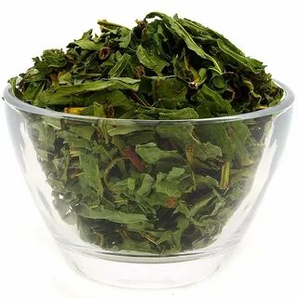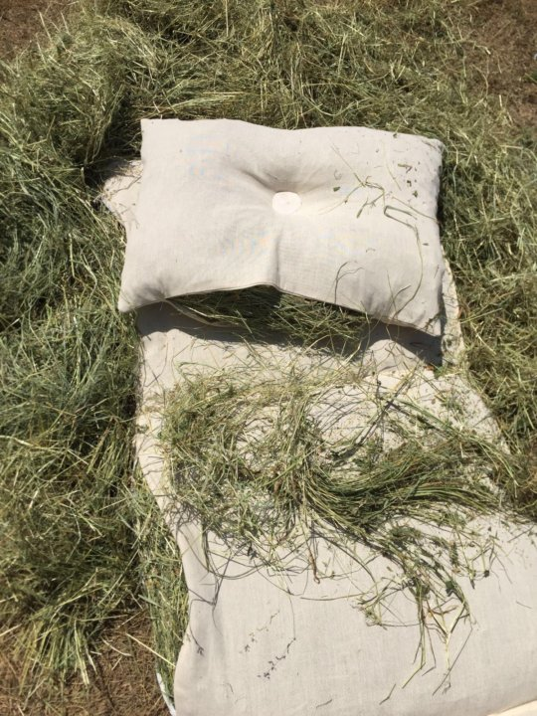
Вопросы викторины:  1. Как называется чудодейственное растения? (Кипрей)  2. Как называют этот чай в народе? (Кипрей узколистный, Иван-чай, Копорский чай)  3. От названия какого села произошло название «Копорский чай»? (с. Копорье)  4. Кто из полководцев дал указ жителям села Копорья продолжить дело по производству чудо чая? (Александр Невский)  5. Какой синоним слову «Чай» был на Руси? («Наверняка»)  6. Для чего крестьяне заваривали большой самовар с Иван-чаем каждый день? (Хорошо утолял жажду, восстанавливал силы)  7. Что еще изготавливали из Иван – чая? (салат, верёвка, мука, мёд, матрац) | Слад №9  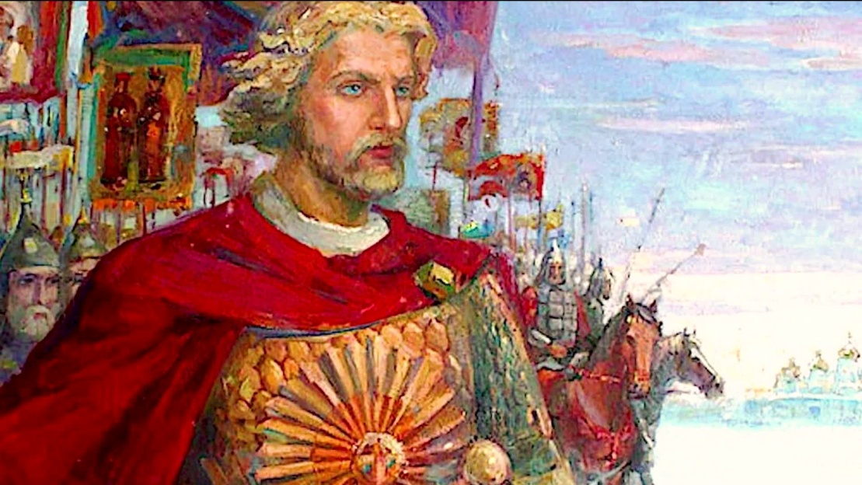  Слайд №10
Крепость Копорье в Ломоносовском районе Ленинградской области – один из наиболее сохранившихся памятников средневековой архитектуры.  Крепость открыта для посетителей в режиме экскурсионной группы. Сотрудники музея разрабатывают новые просветительские программы. Уже придуманы музейные квесты по крепости для детей, образовательный экскурсионный маршрут по забытым и исчезающим усадьбам,  расположенным вокруг Копорья. Не так давно сотрудники музея  разработали мастер-класс по изготовлению копорского чая – напитка,  который изготовляется из листьев иван-чая.  Ознакомится можно перейдя по ссылке  https://vk.com/krepost_koporye | Слайд №11  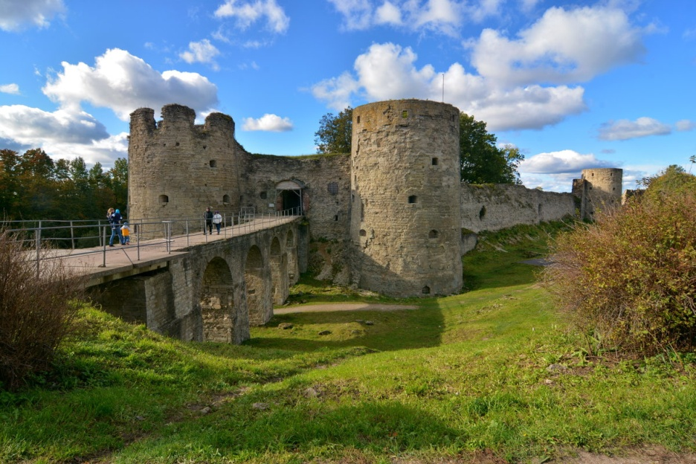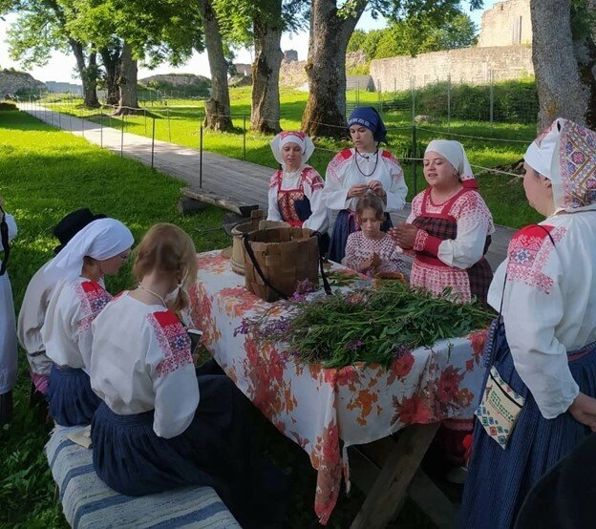
- Иван чай – Русский чай с древних времен на Руси знали и умели приготавливать чай, который изготавливался из дикорастущего растения- «Иван –чай» или узколистный кипрей.  - Познакомились с легендами происхождения названий растения «Иван-чая»  - Промысел, возникший в русском селе Копорье,  по изготовлению чая из «Иван – чая».  - Чай дает заряд бодрости, бережет здоровье,  восстанавливает силы | Слайд№12  «Что мы узнали?»  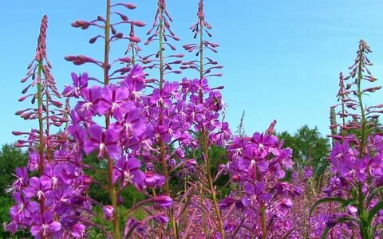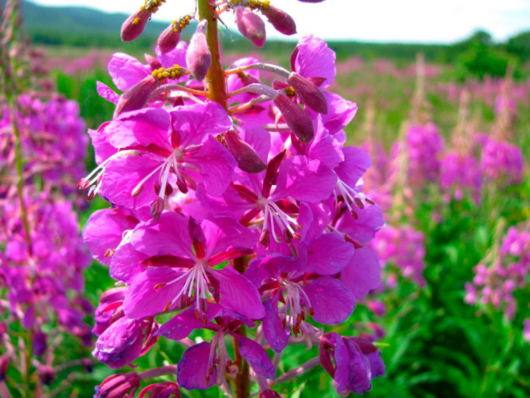
«Спасибо за внимание» | Слайд «13

